桂林电子科技大学 2018-2019学年 第1学期
《计算机科学导论实验》 实验报告

实验名称 | 实验一 简单结构的程序设计 |  |  |  |  |  |  |  |  | 辅导教师意见：  成绩 教师签名：
院 系 | 计算机与信息安全学院 |  |  | 专业 |  | 计算机类 |  |  |  | 辅导教师意见：  成绩 教师签名：
学 号 | 1900301236 |  |  | 姓名 |  | 谢浚霖 |  |  |  | 辅导教师意见：  成绩 教师签名：
同 作 者 | 无 |  |  |  |  |  |  |  |  | 辅导教师意见：  成绩 教师签名：
实验日期 | 2019 | 年 | 10 |  | 月 |  | 26 | 日 |  | 辅导教师意见：  成绩 教师签名：

1.实验目的
1、 熟悉可视化计算工具 Raptor 的运行环境。
2、 掌握 Raptor 中赋值、输入、输出、过程调用、选择、循环 6 种符号的使用方法。
3、 能够设计顺序、选择、循环结构的简单程序。
2.实验内容
- 两个正整数求和的算法:请设计一个顺序结构的程序，计算两个正整数a和b的和，a和b的值由用户输入。
- 两个整数较大值的判定:请设计一个选择结构的程序，判断两个整数a和b的大小，输出“the larger one is a/b”及较大值，a和b的值由用户输入。
- 输出1至10的累加和:请设计一个循环结构的程序，计算1+2+3+…+10的结果
- 质数（Prime Number）又称素数，它指的是对于一个大于1的自然数，除了1和它本身外，不能被其它自然数整除，换句话说就是该数除了1和它本身以外不再有其它的因数，否则称为合数。请编写Raptor程序，求解出100以内的所有质数。
3.实验过程
（1）对于1.4实验来说，要求两个正整数和，即要用户输入两个数，再将两个数相加后赋值给第三个变量，最后输出结果。

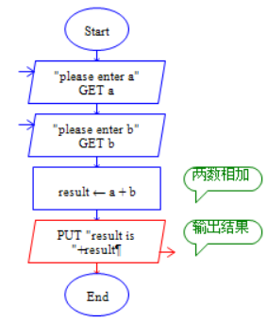 结果为
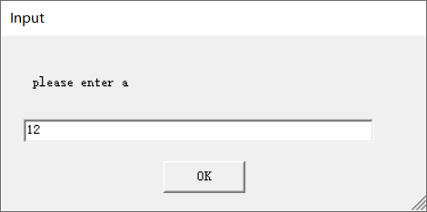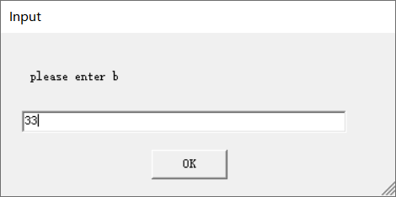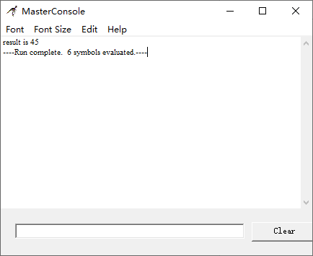

（2）对于1.5实验来说，用户先输入a和b，然后进行判断，如果a>=b则进入yes，再次判断a是否等于b，如果a=b那么输出哪个数都是一样的，如果a！=b那么则输出较大数a，同理，如果a<b则输出较大数b。
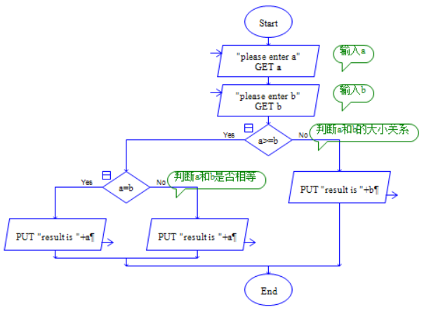结果为：
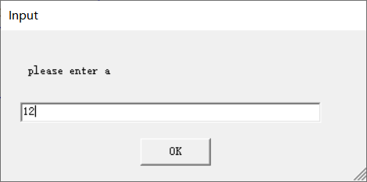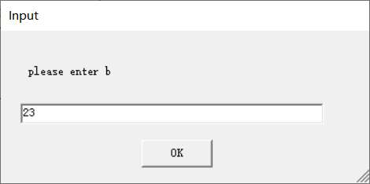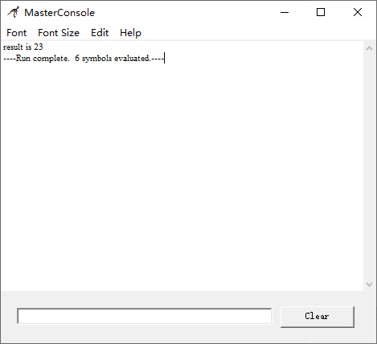

（3）对于1.6实验来说，要求1加到10的结果，则需要使用循环来进行相加，但一开始要保证负责存储累加结果的变量要为0，即sum=0，再让计数器i=1，利用loop循环，设定循环条件为i>=10，每次相加完后要存储相加后的数据，故sum=sum+i,最后再让计数器加1，只到循环条件成立就跳出循环，最后输出结果sum。
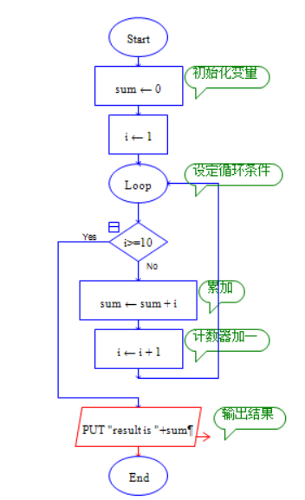结果为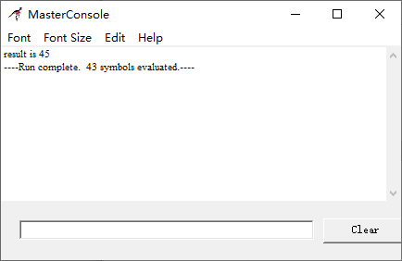
（4）求素数，即输出的数除了1和本身没有其他的数能够和这个数整除，故应用双重循环，再用选择结构判断是否可以被整除。外层循环控制被除数，内层循环控制除数。
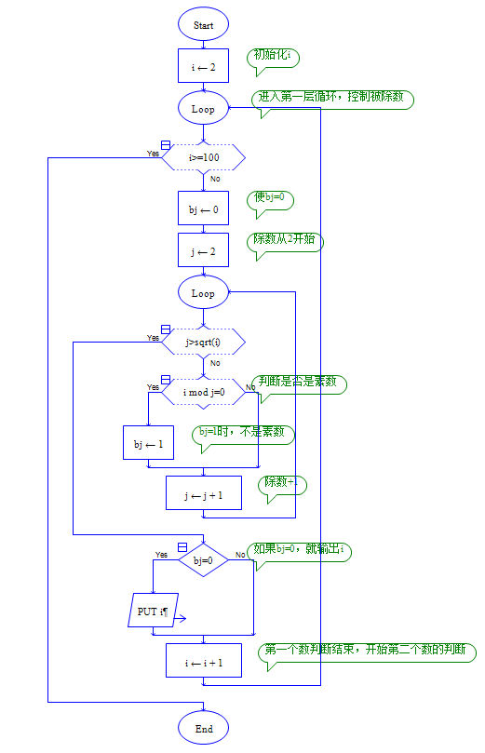结果为：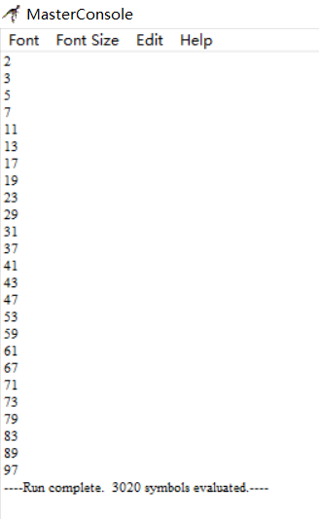
4.实验总结
运用基本的数学知识来设计算法，利用流程图设计算法，解决数学问题。运用raptor进行设计编程。基本的数学问题可以通过循环和选择结构相互配合来实现对应的效果。要注意值的初始化。

